**הָאַרְיֵה**

**קִרְאוּ אֶת הַטֶקְסְט וַעֲנו עַל הַשְׁאֵלוֹת הַבָּאוֹת:**

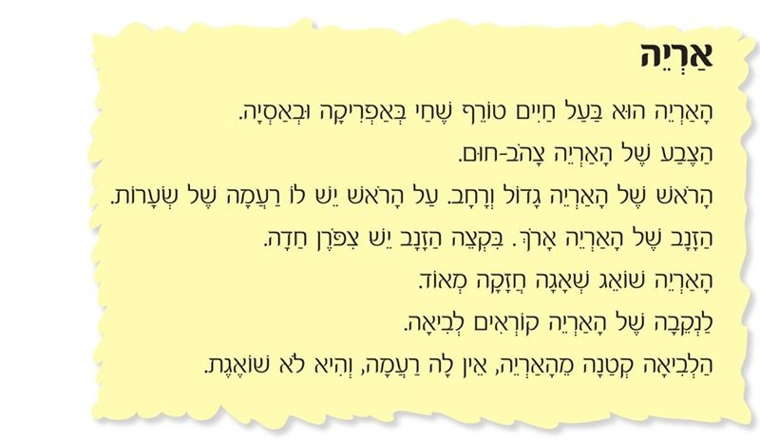

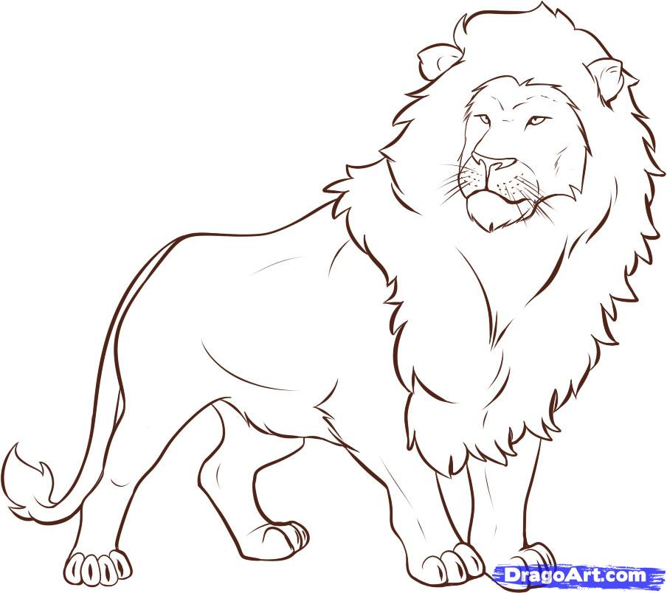

**הַקִיפוּ אֶת התְּשׁובָה הנְכונָה:**

**א- מָה הוּא הָאַרְיֵה:**

1. בַּעַל חַיִים טוֹרֶף
2. בַּעַל חַיִים חָזָק
3. שְׁתי הַתְשׁוֹבוֹת נכוֹנוֹת

**ב- מָה הַצֶבַע שֶׁל הָאַרְיֵה:**

א- אָדוֹם - צָהוֹב ב-אָדוֹם - יָרוֹק

ג- צָהוֹב- יָרוֹק ד- צָהוֹב - חוּם

**2) כִּתְבו את המילים במקומות המתאימים:**

**זָנָב / רגלים / רַעֲמה / גוּף / ראשׁ**

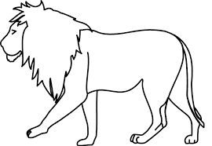

**3) עֲנו עַל הַשְׁאֵלוֹת הבָּאוֹת:**

**א- איפֹה חַי הָאַרְיֵה?**

**_________________________________________**

1. **הַשְׁלִימוּ:**

הראשׁ שֶׁל הארְיֵה: ________________________________________

הזנב שֶׁל הארְיֵה: _______________________________________

**ג- מָה יֵשׁ עַל הרֹאשׁ שֶׁל הארְיֵה?**

**_______________________________________**

**ד- איך קוֹראִים לַנְקֵבָה שֶׁל הָאַרְיֵה?**

**_________________________________________**

**ה- איך שׁוֹאֵג הָאַרְיֵה?**

**_________________________________________**